Le Sujet comporte 7 pages numérotées de 1/7 à 7/7
Important : Dans le répertoire Bac2026 situé sur la racine du disque C de votre poste, créez un dossier de travail portant votre numéro d'inscription (6 chiffres) et dans lequel vous devez enregistrer, au fur et à mesure, tous les fichiers solutions de ce sujet.
Afin de gérer les vols quotidiens d’une compagnie aérienne, on se propose d’utiliser la base de données simplifiée intitulée "Gestion_Vols" décrite par le schéma textuel suivant :
AVION (CodeAv, ModèleAv, CapacitéAv)
PILOTE (MatPil, NomPrénomPil, AdressePil, TelPil)
VOL (NumVol, CodeAv, MatPil, DateVol, VilleDép, VilleArr, NbrePass, VolRéalisé)
Partie A : Base de Données ( Access )

1) En se référant au schéma textuel de la base de données " Gestion_Vols " et pour chaque table, compléter le tableau ci-dessous par les noms des tables ainsi que les attributs associés :
Table | Attributs

2) Compléter le tableau suivant qui représente la liste des liens entre les tables :
Table mère | Clé primaire | Table Fille | Clé étrangère


Soit la description des colonnes des tables de cette base de données :
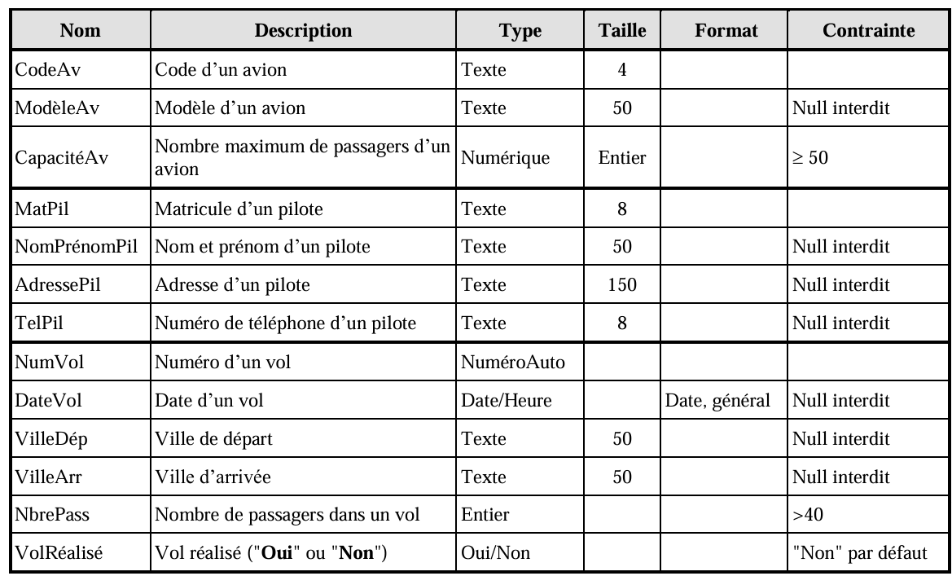
À l’aide du logiciel de gestion de base de données disponible :
3) Créer, dans le dossier de travail, la base de données nommée "Gestion_Vols".
4) Créer les tables et les relations de cette base de données tout en respectant les types, les propriétés et les contraintes cités dans la description ci-dessus.
5) Répondre par Vrai pour toute proposition correcte et par Faux dans le cas contraire.
Proposition | Valide
Les deux champs associés "CodeAv" des tables "AVION" et "VOL" peuvent être de différent type.
La clé primaire de la table "VOL" est une clé primaire composée.
Le champ " MatPil" de la table "VOL" accepte les doublons.
Un pilote peut réaliser plusieurs vols, alors qu’un vol est réalisé par un seul pilote.

6) Remplir les tables par les données représentées dans les tableaux suivants :
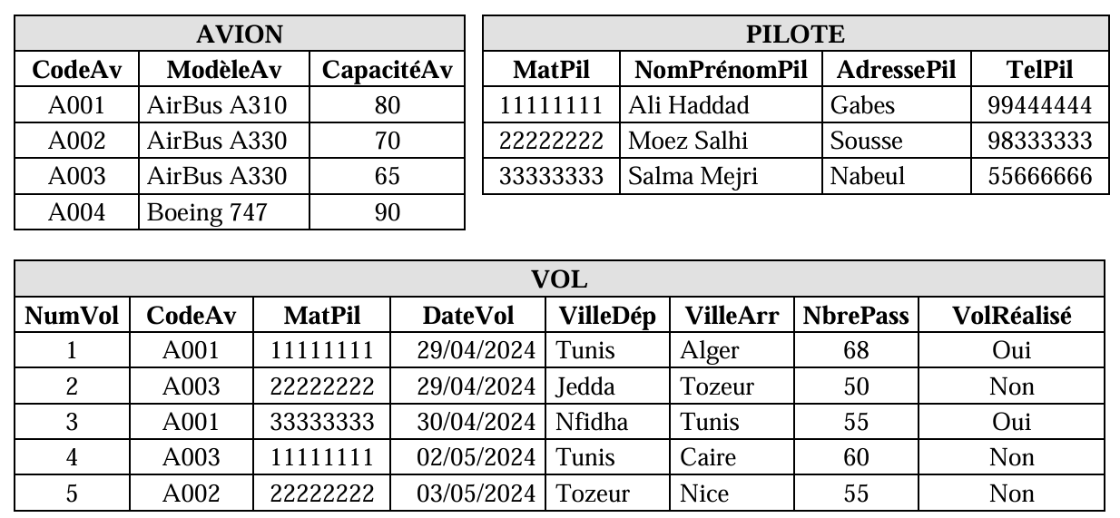
7) En se référant àl’annexe ci-dessous, compléter le tableau suivant en associant à chaque message d’erreur (E1, E2 et E3) , l’opération de saisie (S1, S2, S3) et déterminer la cause correspondante à cette erreur.
Message d’erreur | Opération de Saisie | Cause d’erreur
E1 |  | …….…………………………………………………
E2 |  | …….…………………………………………………
E3 |  | …….…………………………………………………

Annexe :
Les messages d’erreurs :
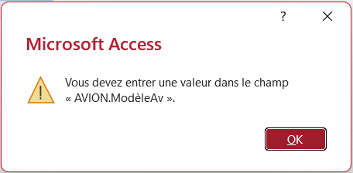
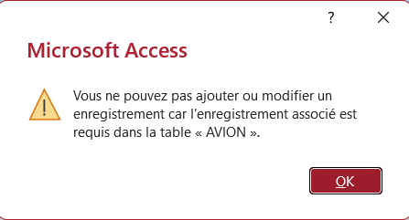
E1

E2

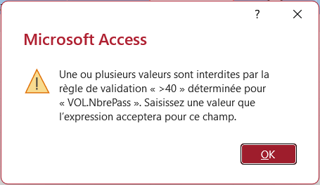

E3

Les opérations de Saisie :

S1

S2

S3
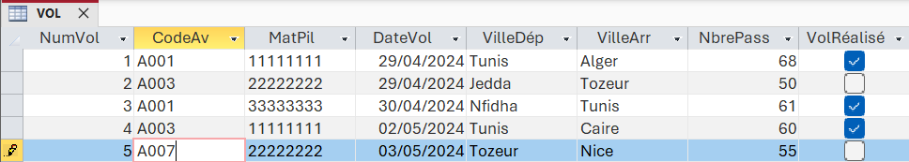
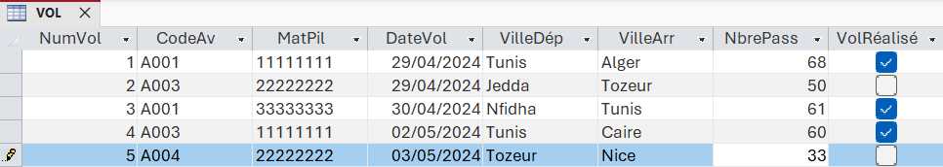
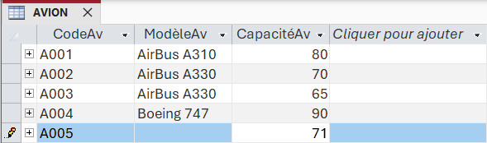

7) Pour chacune des requêtes ci-dessous, donner son type et compléter la grille correspondante.
Rq1 : Afficher les avions (CodeAv, ModèleAv, NbrePass) qui ont réalisé des vols à une date donnée.
Type de Requête : …………………………………………
Champ :
Table :
Tri :
Afficher :
Critères :
Ou :

Rq2 : Ajouter six voyageurs au nombre de passagers du vol numéro 3.
Type de Requête : …………………………………………
Champ :
Table :
…………… :
Critères :
Ou :

Rq3 : Afficher les vols (CodeAv, ModèleAv, MatPil, DateVol, NbrePass, VolRéalisé) programmés pendant le mois d’avril 2024.
Type de Requête : …………………………………………
Champ :
Table :
Tri :
Afficher :
Critères :
Ou :

Rq4 : Afficher pour chaque Pilote son nom et son prénom ainsi que le nombre de vol réalisé.
Type de Requête : …………………………………………
Champ :
Table :
Opération :
Tri :
Afficher :
Critères :
Ou :

Rq5 : Afficher les vols (NumVol, DateVol, NbrePass, VolRéalisé) pour un nombre de passagers supérieur à un nombre donné.
Type de Requête : …………………………………………
Champ :
Table :
Tri :
Afficher :
Critères :
Ou :

8) Exporter, dans le dossier de travail, le résultat de la requête "Rq3" dans un classeur à nommer
"vols.xlsx".

Partie B : Analyse de Données ( Pandas )

À l’aide de l’environnement de développement disponible et en exploitant la bibliothèque Pandas:
1) Créer un fichier et l’enregistrer sous le nom "Vols" dans le dossier de travail.
2) Choisir les méthodes et les propriétés adéquates, pour écrire dans le fichier "Vols" les scripts permettant de :
a) Importer le contenu du classeur "vols.xlsx" et le stocker dans un DataFrame à nommer "dfvol1".
Syntaxe générale : ……………………………………………………………………………………
Réponse : ………………………………………………………………………………………………

b) Afficher le contenu du Dataframe "dfvol1".
Syntaxe générale : ……………………………………………………………………………………
Réponse : ………………………………………………………………………………………………

c) Afficher les dimensions du Dataframe "dfvol1".
Syntaxe générale : ……………………………………………………………………………………
Réponse : ………………………………………………………………………………………………

d) Afficher la taille de cette Dataframe.
Syntaxe générale : ……………………………………………………………………………………
Réponse : ………………………………………………………………………………………………

e) Afficher les informations relatives au DataFrame "dfvol1".
Syntaxe générale : …………………………………………………………………………………….
Réponse : ……………………………………………………………………………………………….

f) Créer, à partir du DataFrame "dfvol1", un DataFrame nommé "dfvol2" contenant les colonnes "CodeAv", "ModèleAv", "DateVol" et "NbrePass" des vols réalisés uniquement.
Syntaxe générale : ……………………………………………………………………………………..
Réponse : ……………………………………………………………………………………………......

g) Renommer les colonnes "CodeAv" et "DateVol" du DataFrame "dfvol2" respectivement par "Code Avion" et "Date Vol".
Syntaxe générale : …………………………………………………………………………………….
Réponse : ……………………………………………………………………………………………….

h) Trier le DataFrame "dfvol2" selon l’ordre croissant du nombre de passagers puis afficher son contenu.
Syntaxe générale : …………………………………………………………………………………….
Réponse : ……………………………………………………………………………………………….

Bon Travail !

